Pindakaaspannenkoeken met Peer
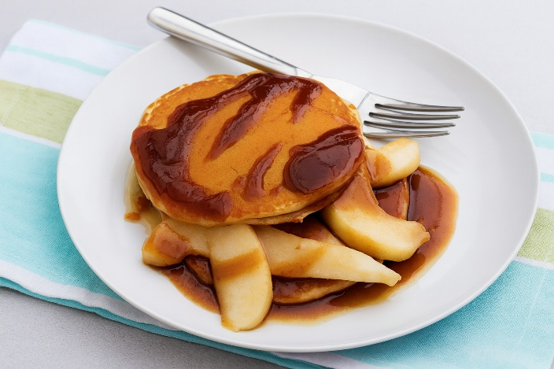

Ingrediënten: Pannenkoeken:4 personen
- 150 g bloem 1½ tl-bakpoeder
- Snufje zout 2 el donkere basterdsuiker
- 250 ml melk 1 groot ei
- 3 el zonnebloemolie 2 el pindakaas
Topping: 2 rijpe peren 1 el citroensap 1 el donkere basterdsuiker

Bereiding:
- Zeef de bloem, het bakpoeder, het zout en de suiker in een kom. Voeg de melk, het ei, de olie en de pindakaas toe en klop alles tot een glad beslag. Laat het 5 minuten rusten.
- Voor de topping: verwarm de boter en suiker in een kleine steelpan totdat de suiker is opgelost. Haal de pan van het vuur en houd de suikersiroop warm.
- Verwijder het klokhuis uit de peren, snijd ze in plakjes en besprenkel ze met citroensap zodat ze niet bruin worden.
- Vet een koekenpan in met zonnebloemolie en verwarm deze op middelhoog vuur. Giet voor elke pancake een eetlepel beslag in de pan. Bak meerdere pannenkoeken tegelijk. Bak ze tot de bovenkant droog is en de onderkant goudbruin.
- Draai de ze om met behulp van een spatel en bak de andere kant goudbruin. Bak de rest van de pannenkoeken. Houd de pannenkoeken die al gebakken zijn ondertussen warm.
- Schenk de suikersiroop over de pannenkoeken en serveer ze in stapeltjes van twee met de peren.

